* **Actividad 8.1.** Instala en tu equipo o máquina virtual Ubuntu.

Tras montar la máquina virtual la ejecutamos para instalar la última versión de **Ubuntu**.

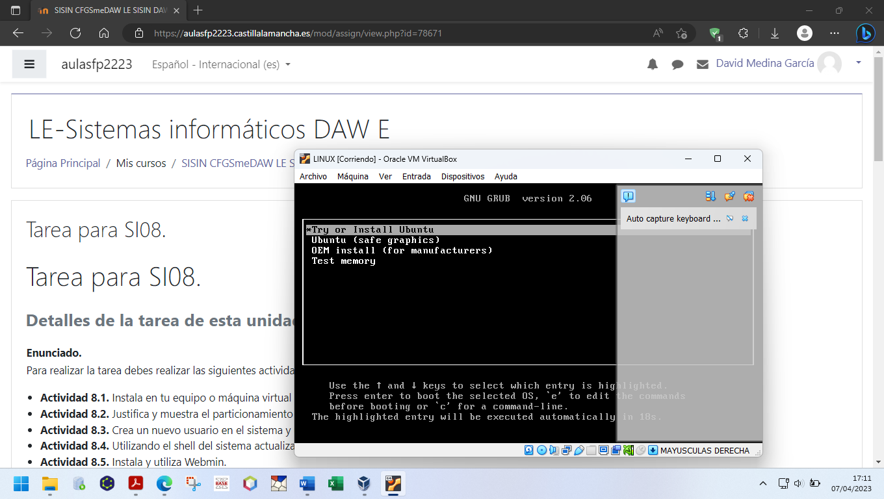

Seleccionamos el idioma español.

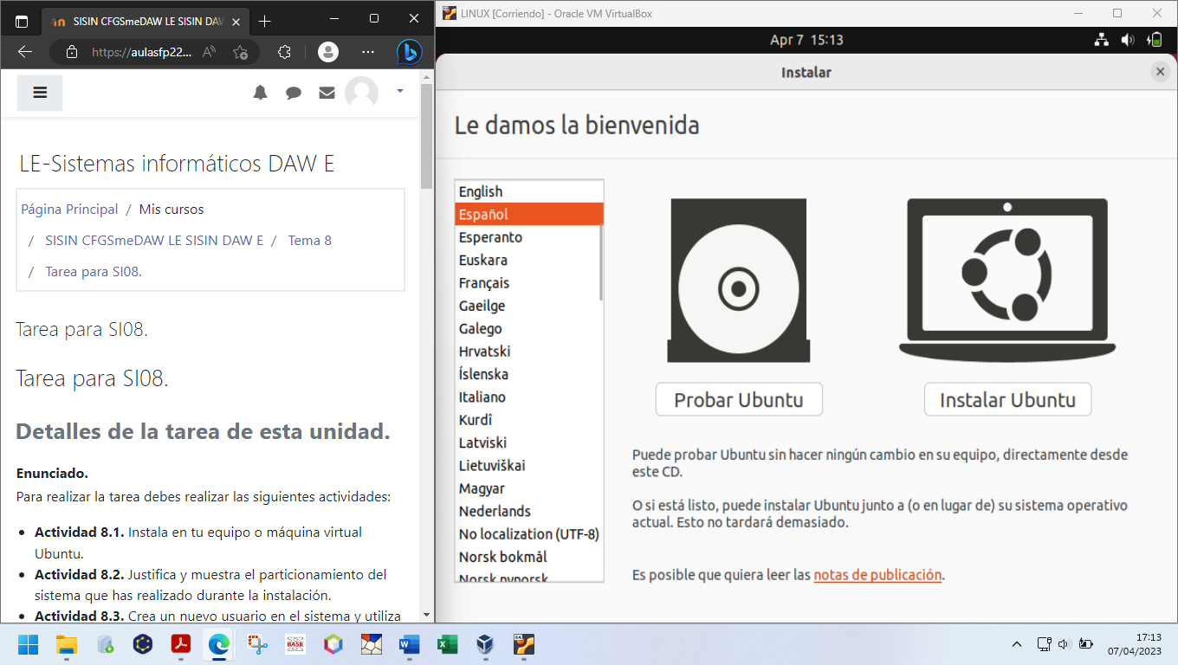

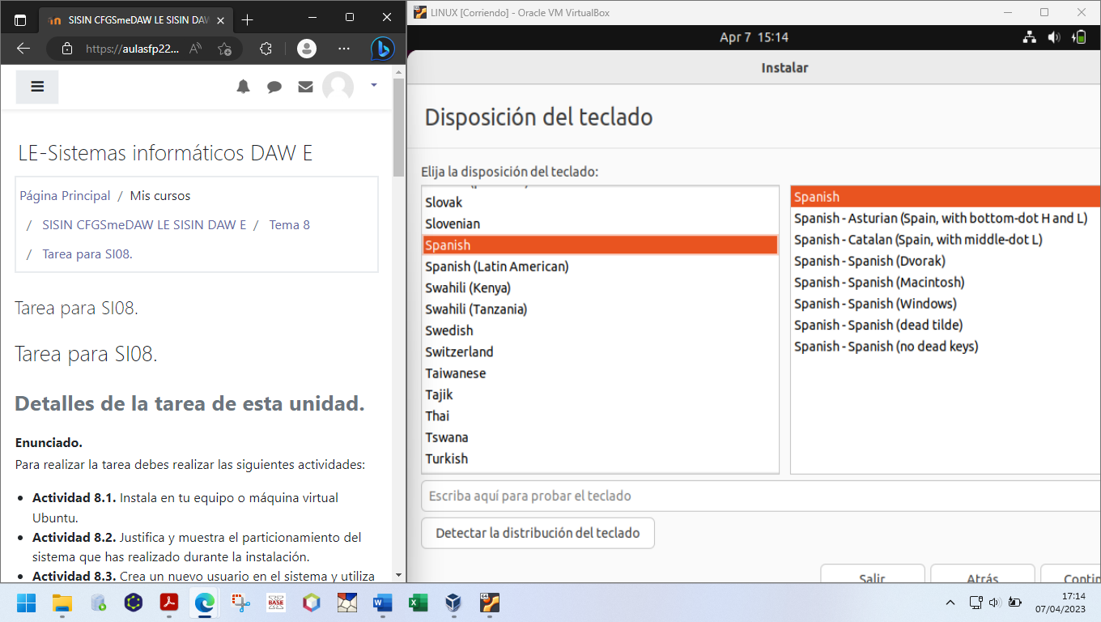

Marcamos las opciones de descargar actualizaciones e instalar programas de terceros.

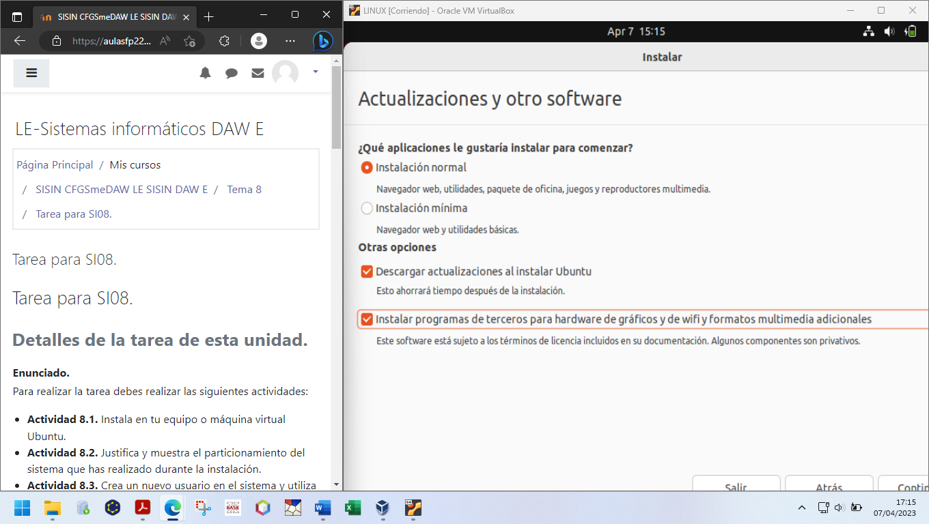

Damos a más opciones para especificar manualmente la partición del disco.

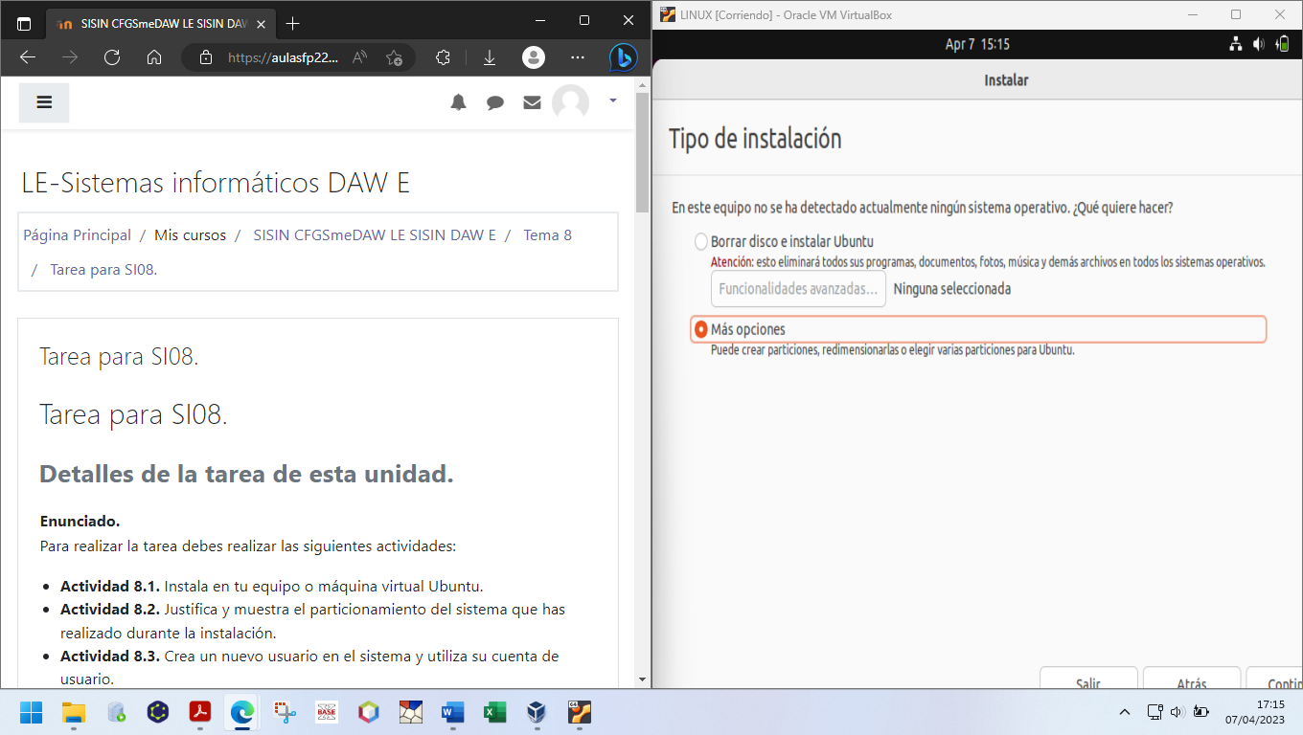

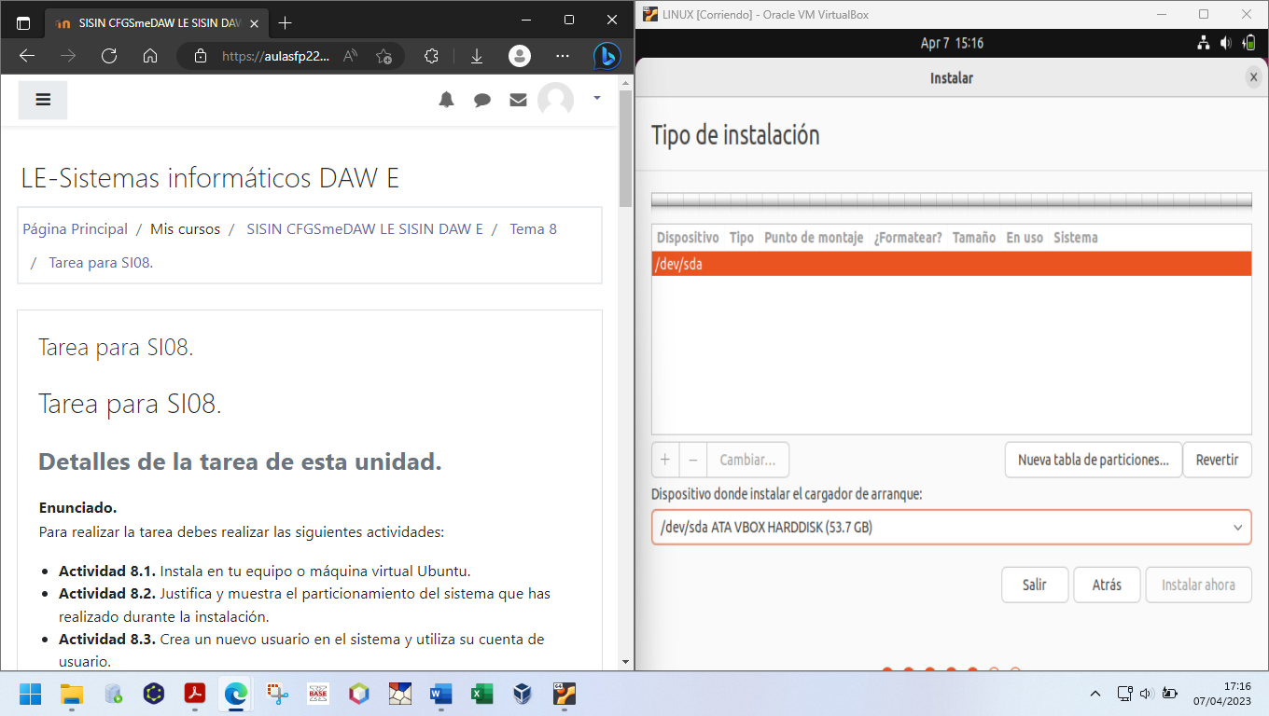

Creamos la partición primaria del tipo **Ext4** y a continuación la partición de **swapping**.

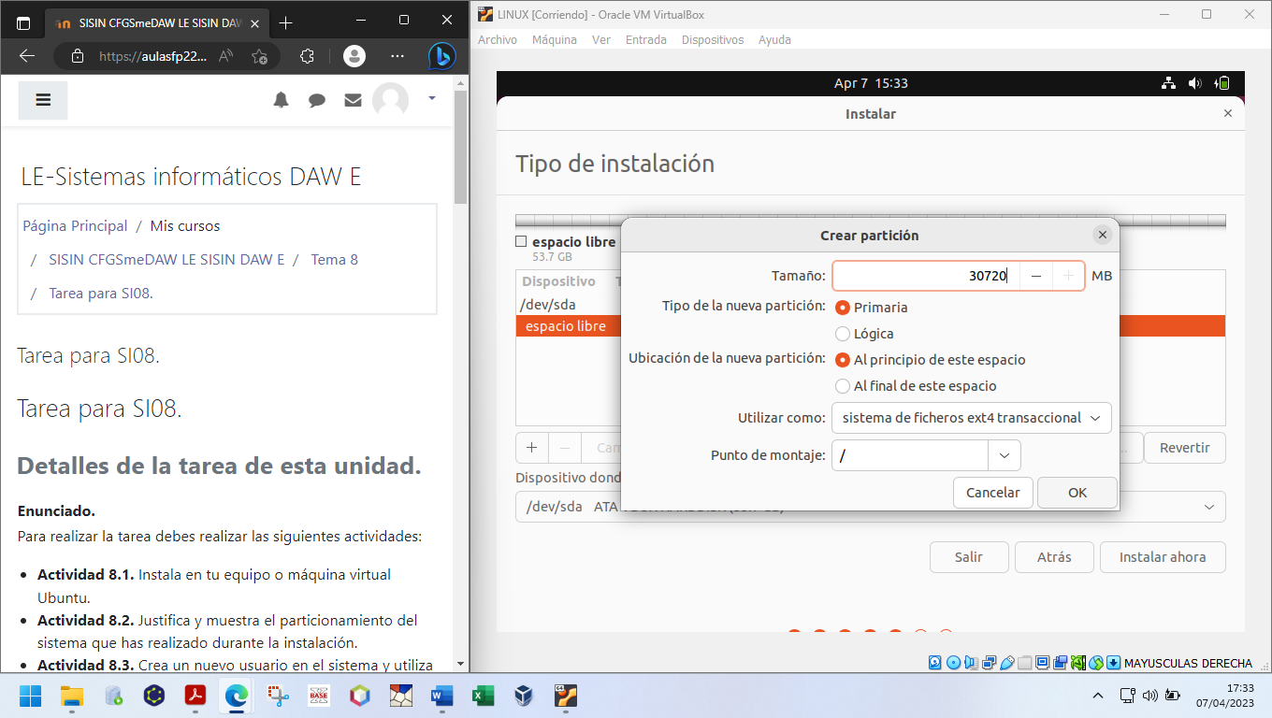

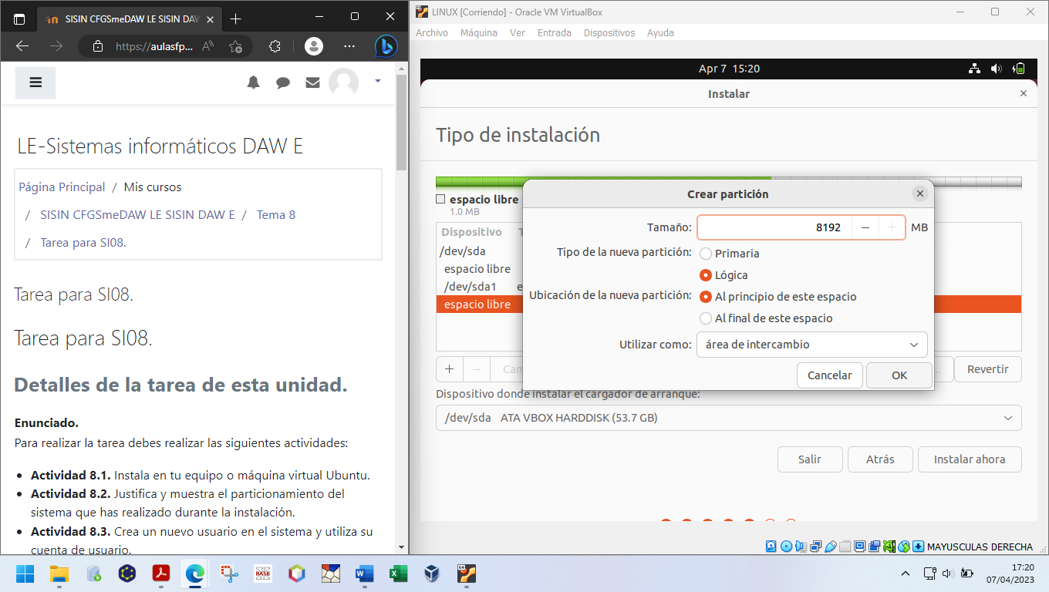

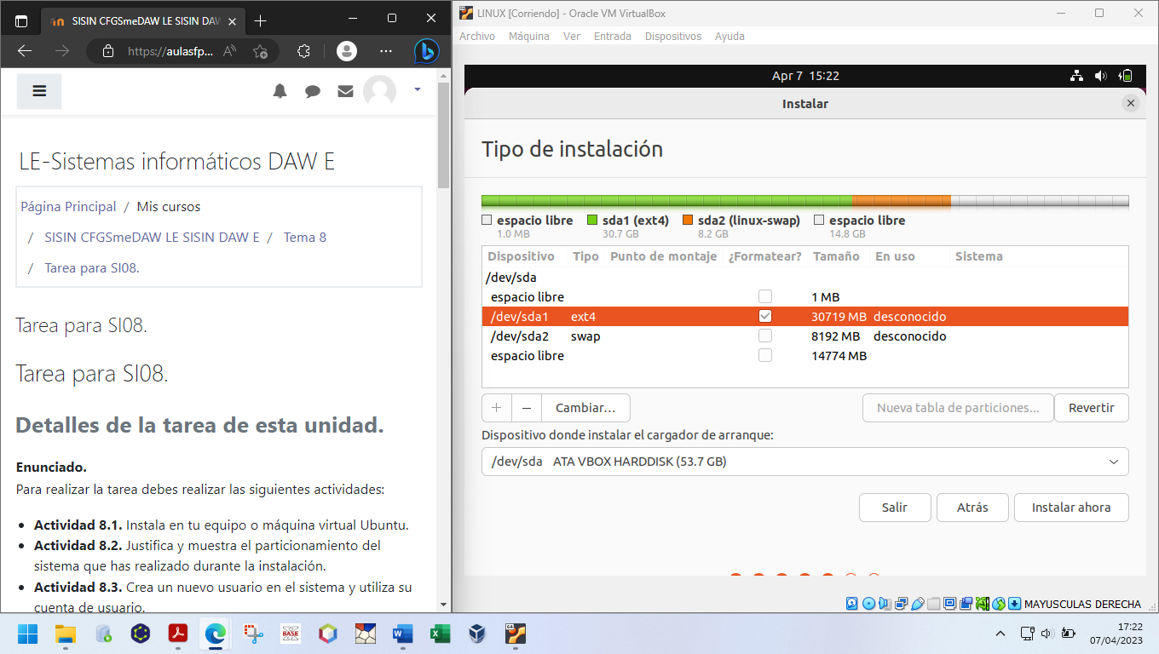

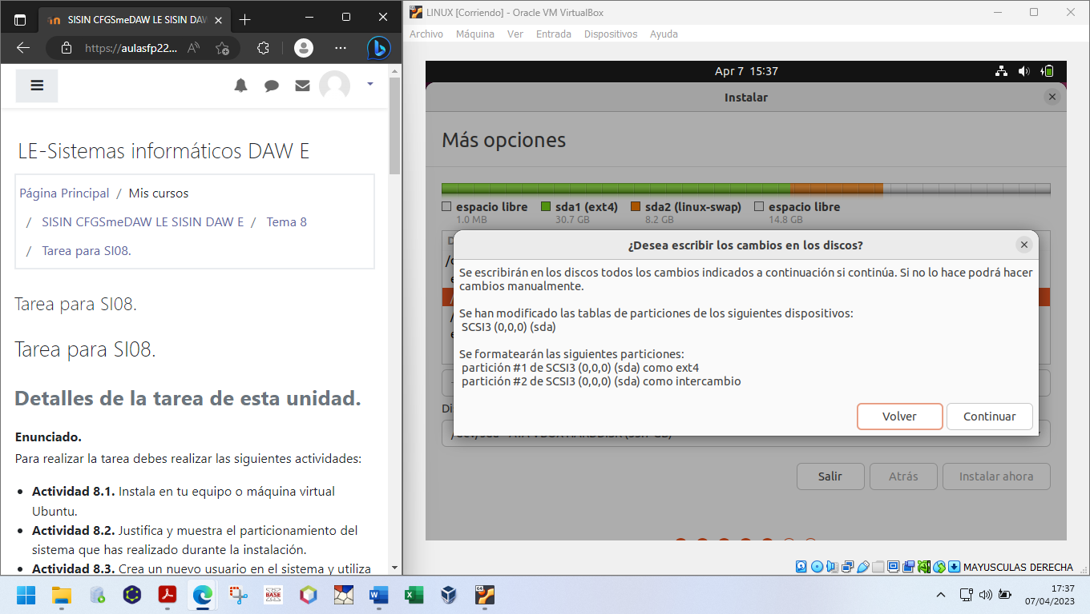

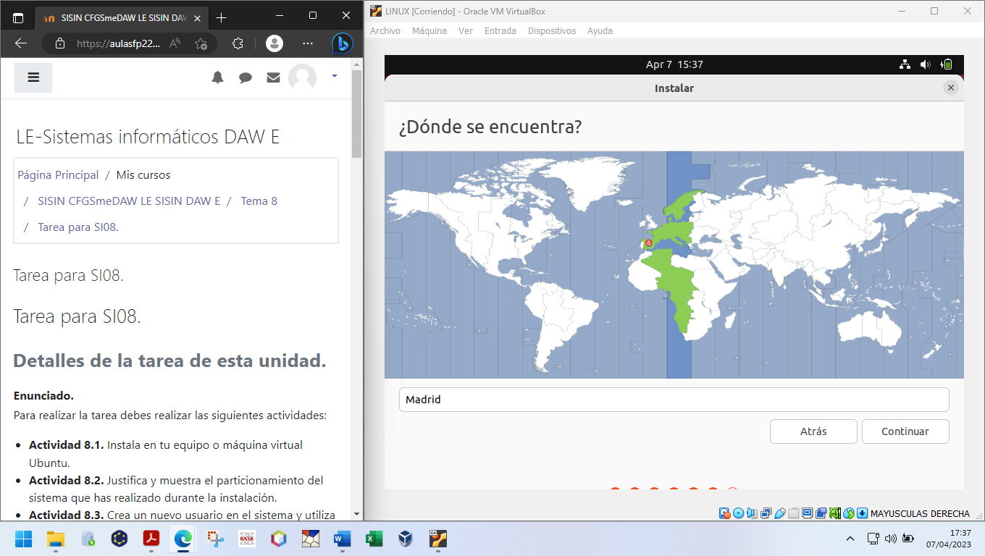

Le damos nombre al equipo e identificamos el usuario inicial de la máquina. Finalmente terminamos la instalación.

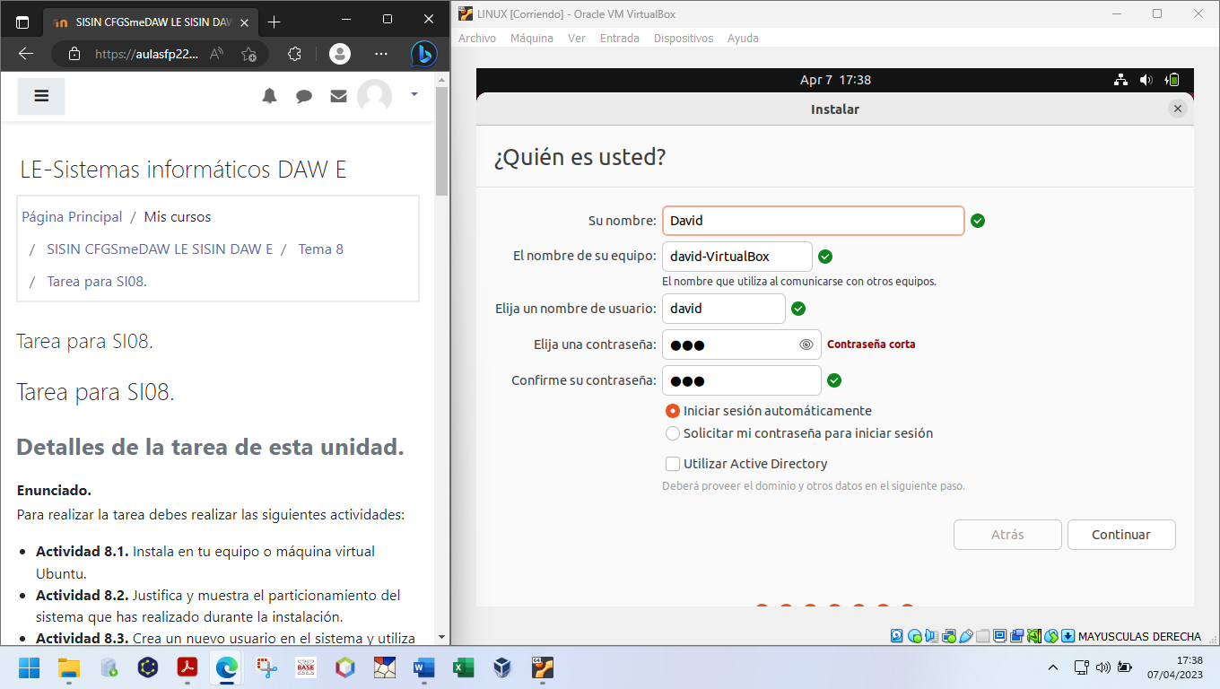

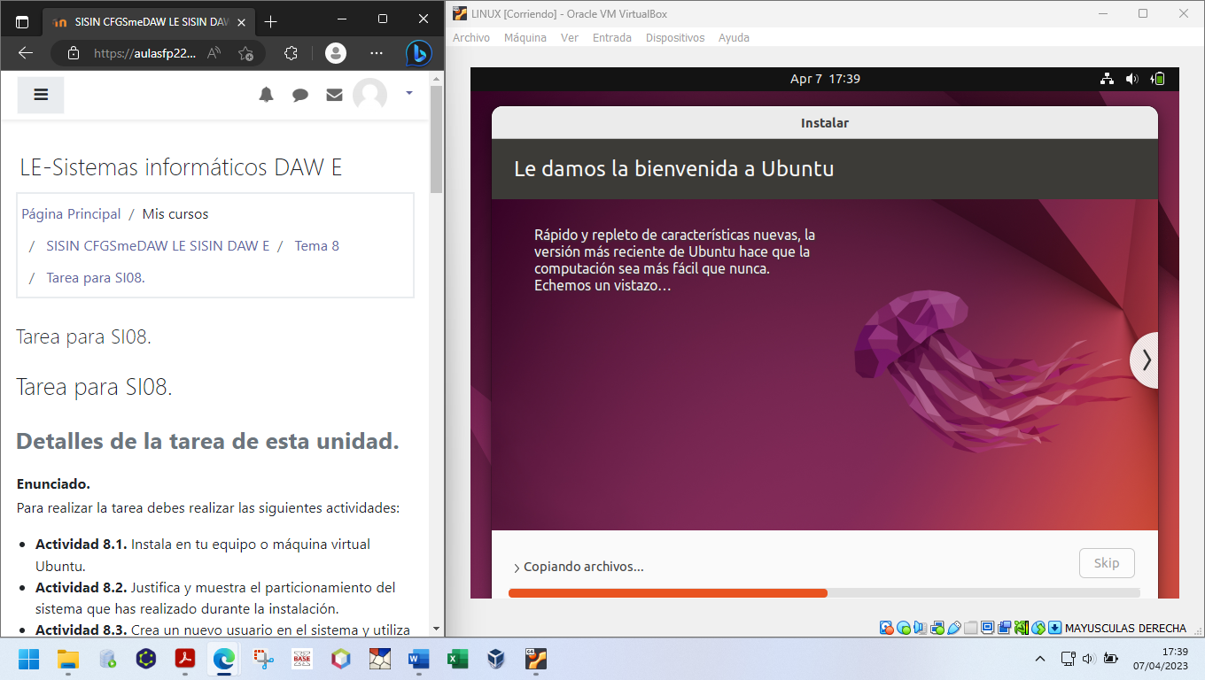

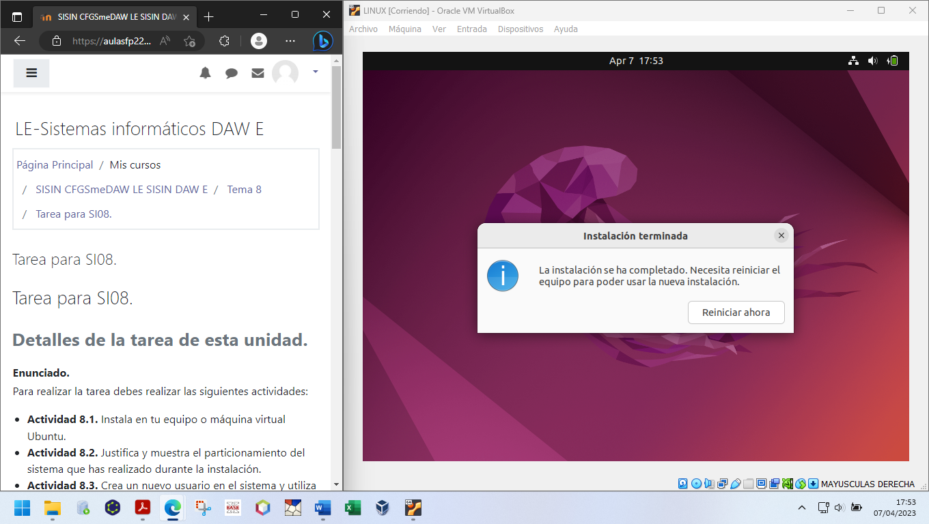

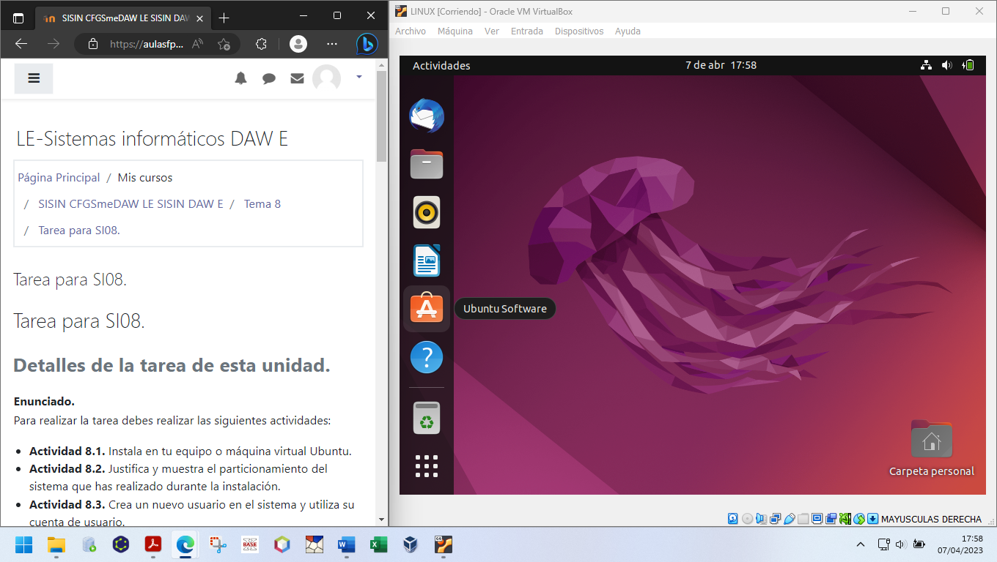

* **Actividad 8.2.**Justifica y muestra el particionamiento del sistema que has realizado durante la instalación.

Sobre Oracle VirtualBox he creado un disco virtual de unos 50GB. He creado 2 particiones instalando Ubuntu (tal como pueden observarse en las capturas anteriores):

1. **Primaria** (30.000MB). Le he asignado a la partición primaria donde se instalará el sistema operativo, aplicaciones y donde los usuarios almacenarán los datos unos 30GB de los 50GB disponibles. Se ha elegido el tipo de sistema de archivos ext4 por tratarse de la última versión del mismo y la cual aporta mejor rendimiento que ext3. Tiene también entre otras ventajas: soporte de undelete, soporte para desfragmentación, comprobación de fichero más rápida, mejor tasa de transferencia, etc. El punto de montaje elegido ha sido el root (/).

2. **Intercambio** (8192 MB). La máquina virtual que he creado para esta instalación de Ubuntu tiene 4096MB de RAM, así que he decidido darle 8GB de espacio de Intercambio y aun todavía sobraría espacio.

* **Actividad 8.3.**Crea un nuevo usuario en el sistema y utiliza su cuenta de usuario.

Accedemos al menú **Sistema > Administración > Usuarios y grupos** y seleccionamos **añadir** **usuario.** Cerramos sesión y nos conectamos al nuevo usuario.

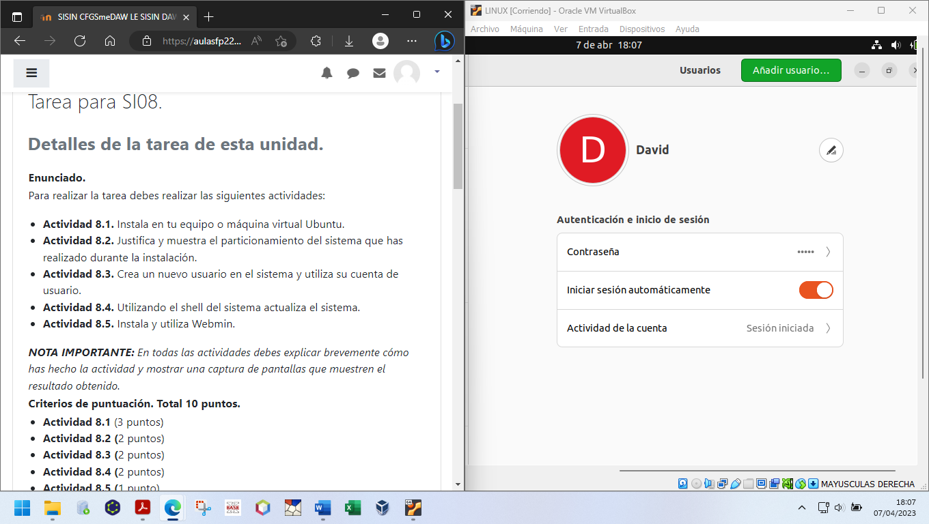

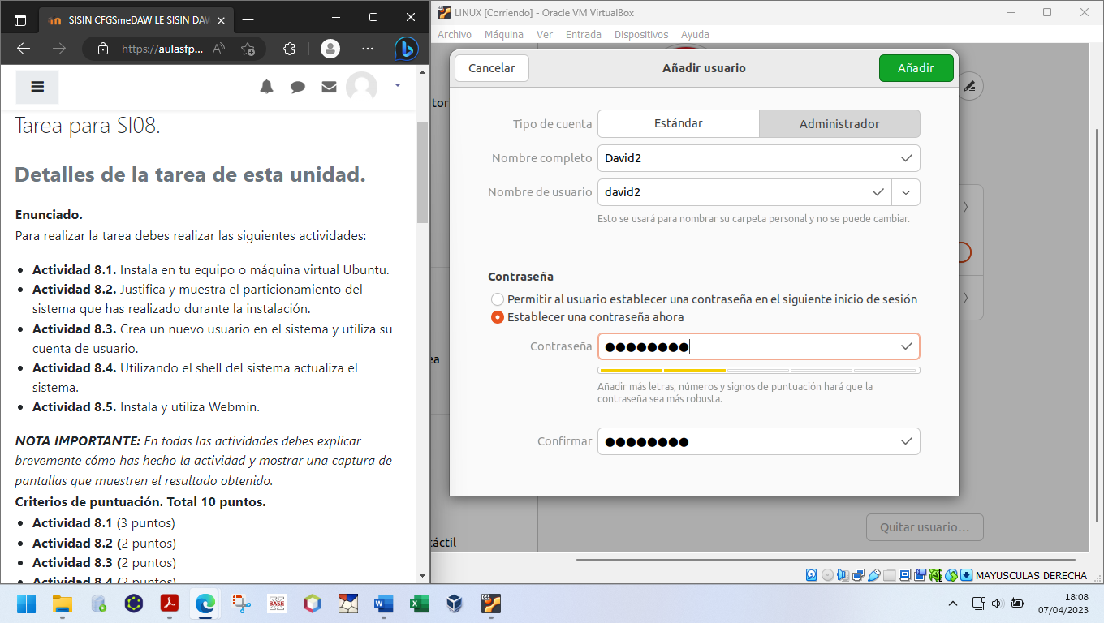

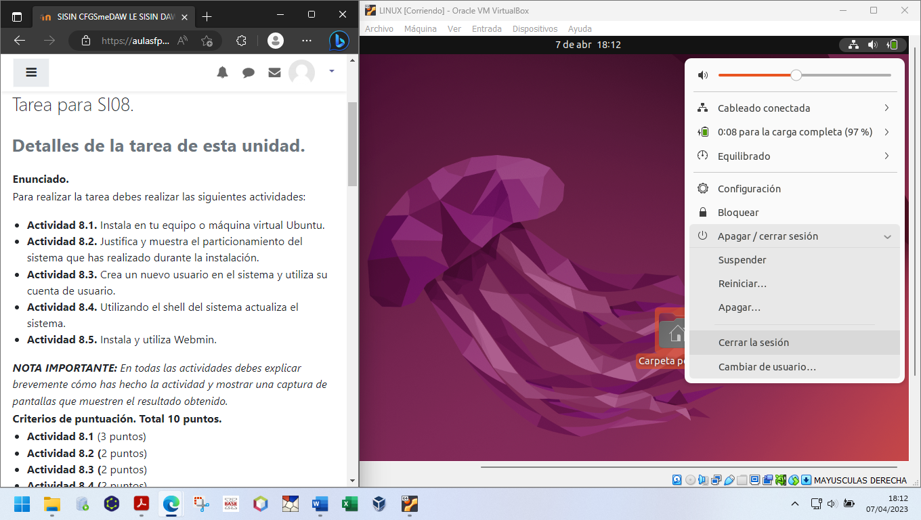

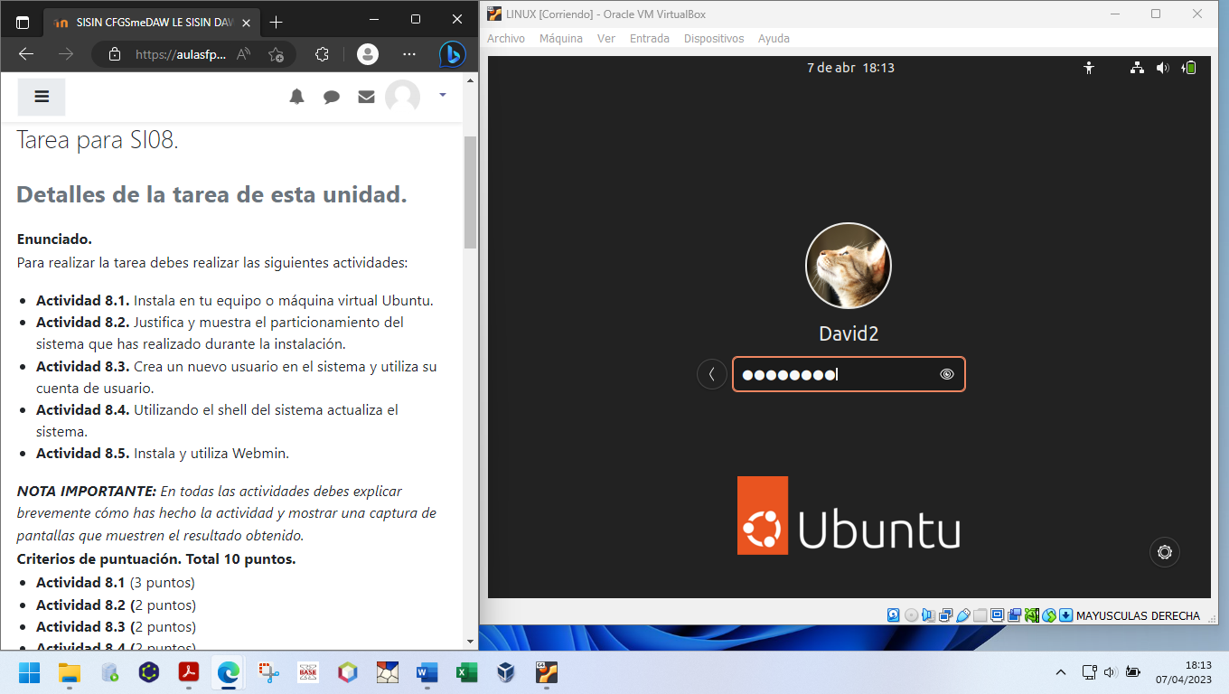

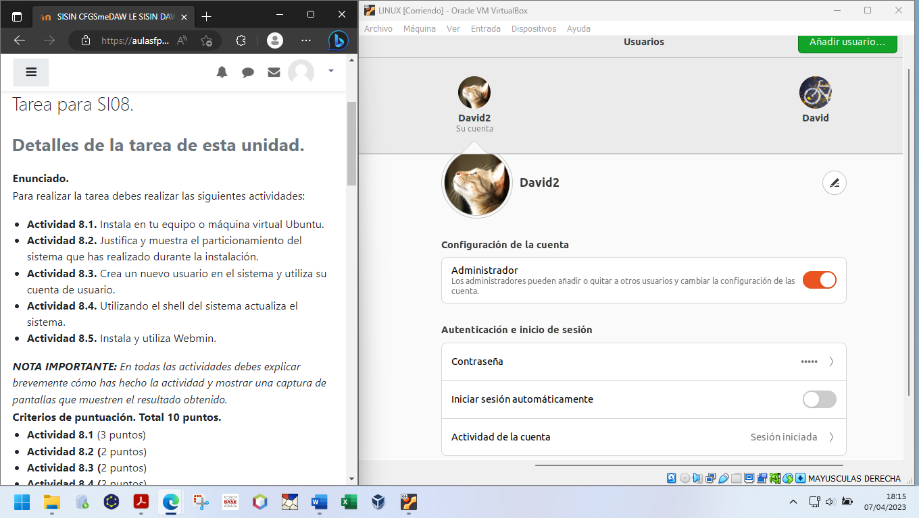

* **Actividad 8.4.**Utilizando el shell del sistema actualiza el sistema.

Nos validamos como super-usuario (**sudo su**) y ejecutamos el comando **apt-get update** para encontrar si hay algún paquete a actualizar.

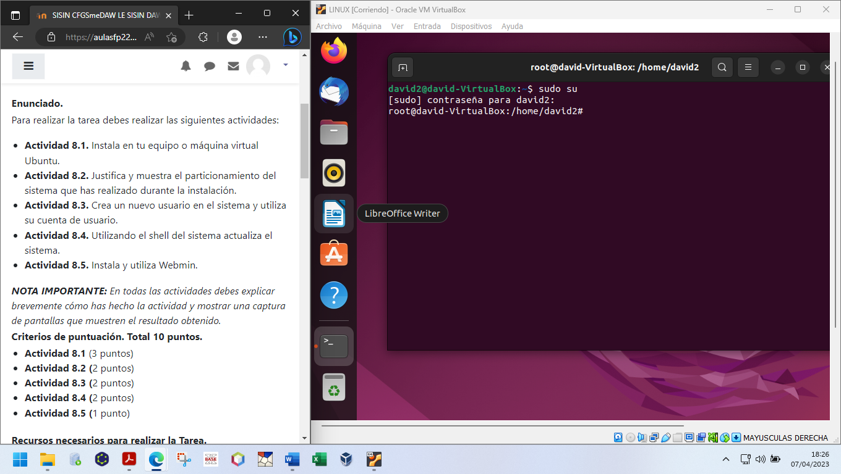

Como obtenemos que hay varias actualizaciones disponibles ejecutamos el comando **apt-get upgrade** para realizar las actualizaciones.

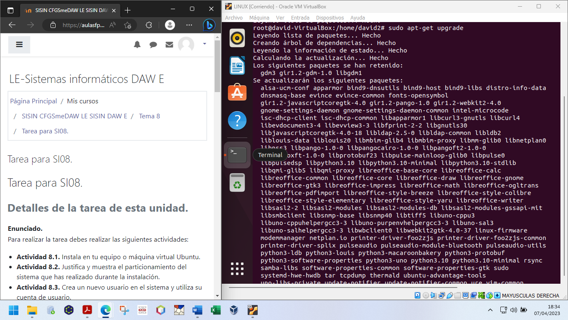

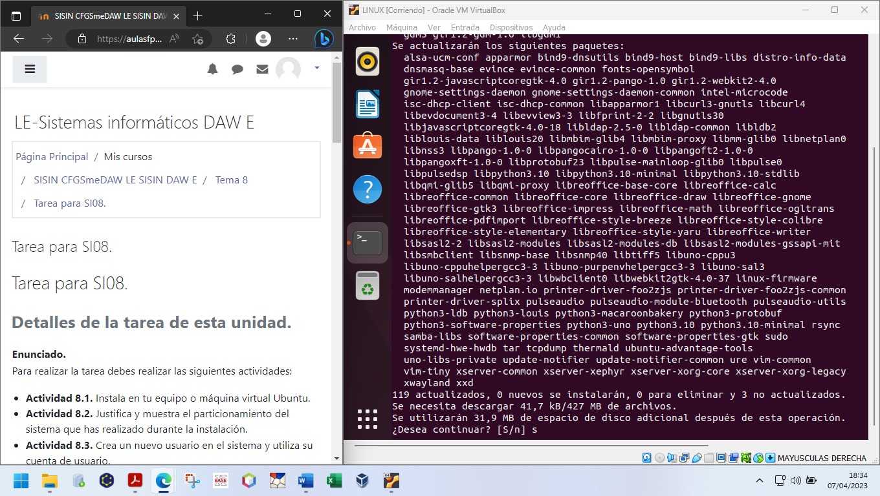

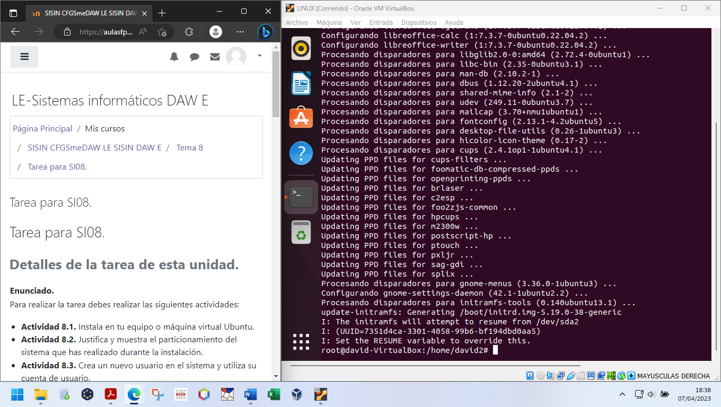

* **Actividad 8.5.**Instala y utiliza Webmin.

Nos vamos a la web de Webmin al apartado download. Copiamos el código que se muestra en el apartado setup y lo copiamos en el terminal de Ubuntu, donde nos habremos identificado como super-usuario primero.

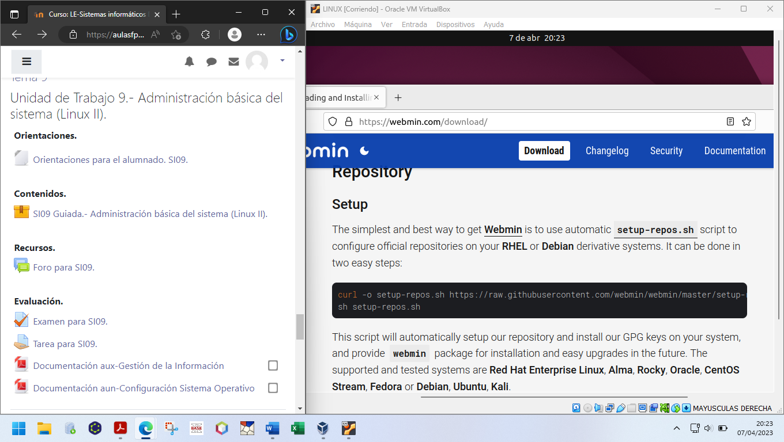

Nos informa que tenemos que instalar primero la orden curl para ejecutar el comando anterior. Lo hacemos y ejecutamos de nuevo el código anterior.

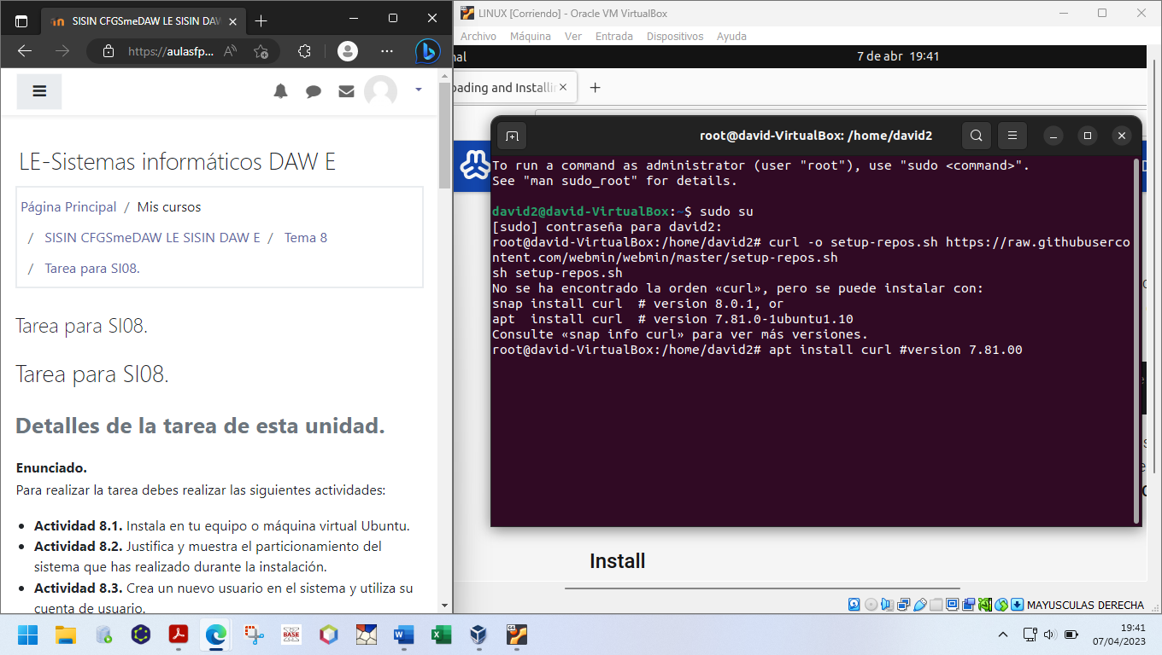

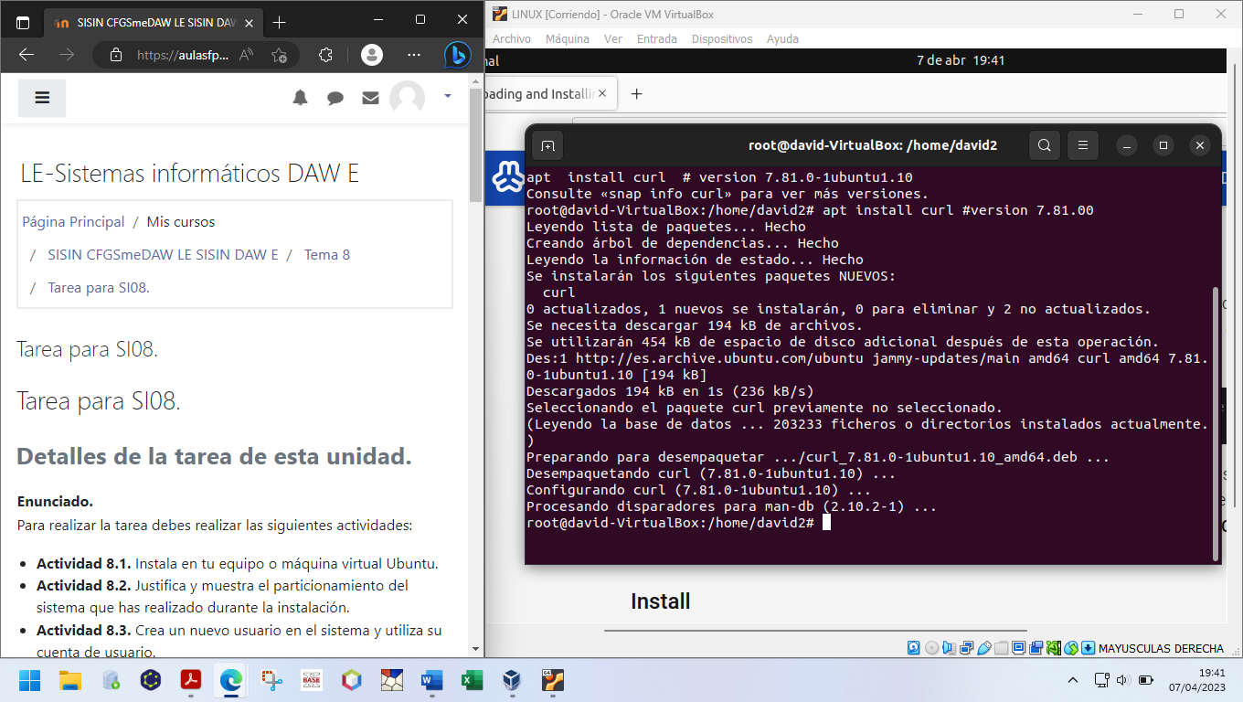

Nos pedirá la confirmación para el repositorio de webmin, le indicamos que sí.

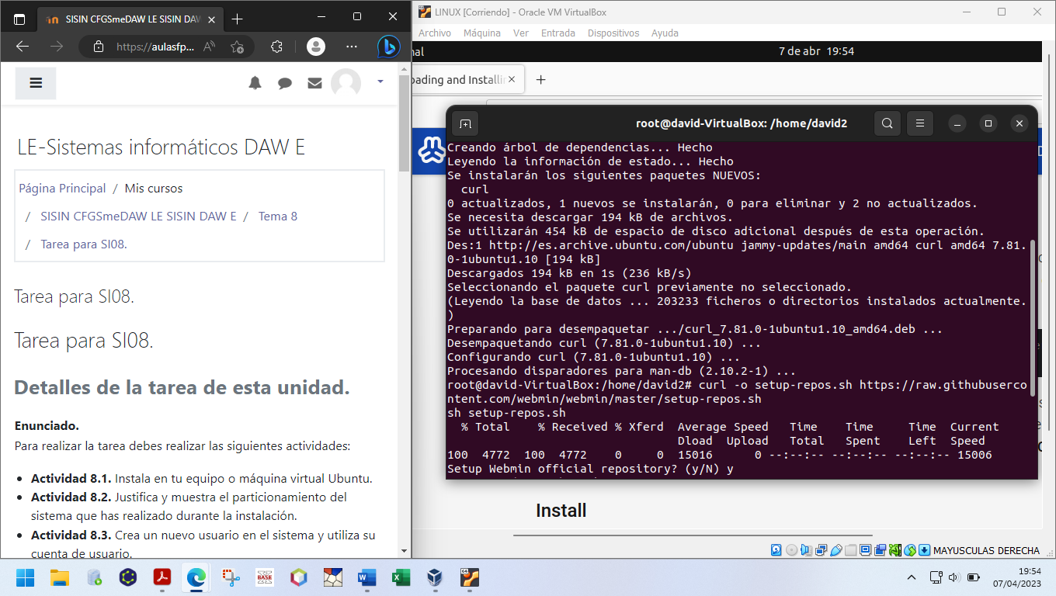

Ahora procedemos a instalar webmin con el comando que nos sugieren.

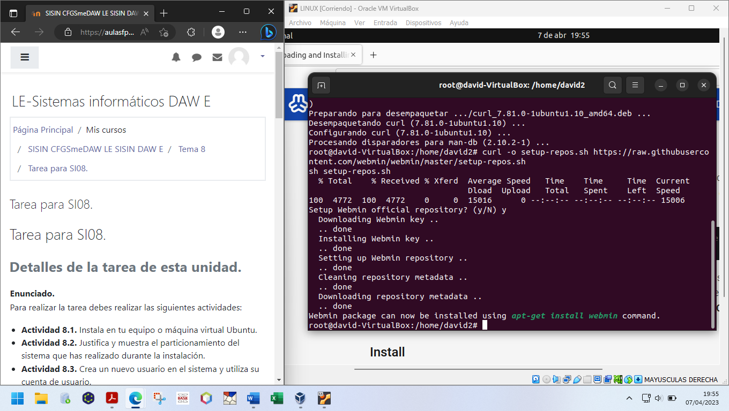

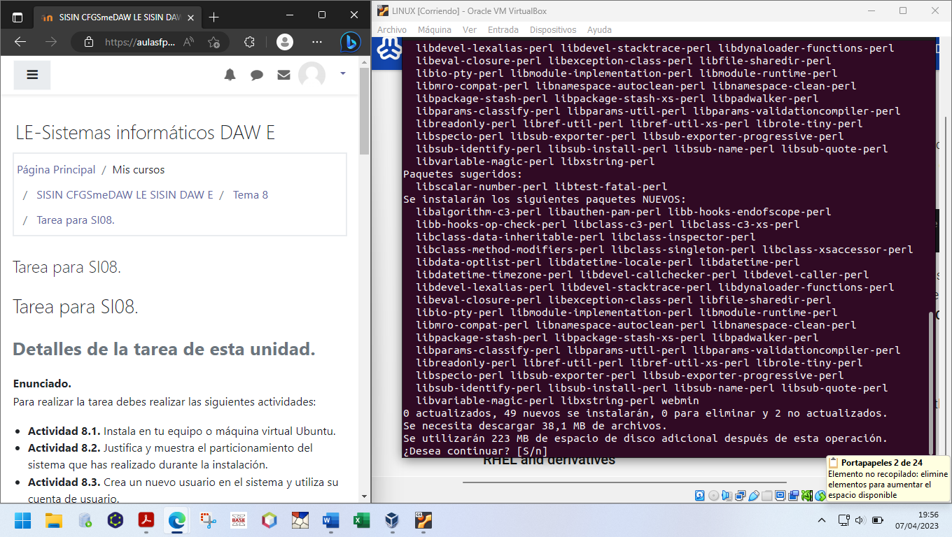

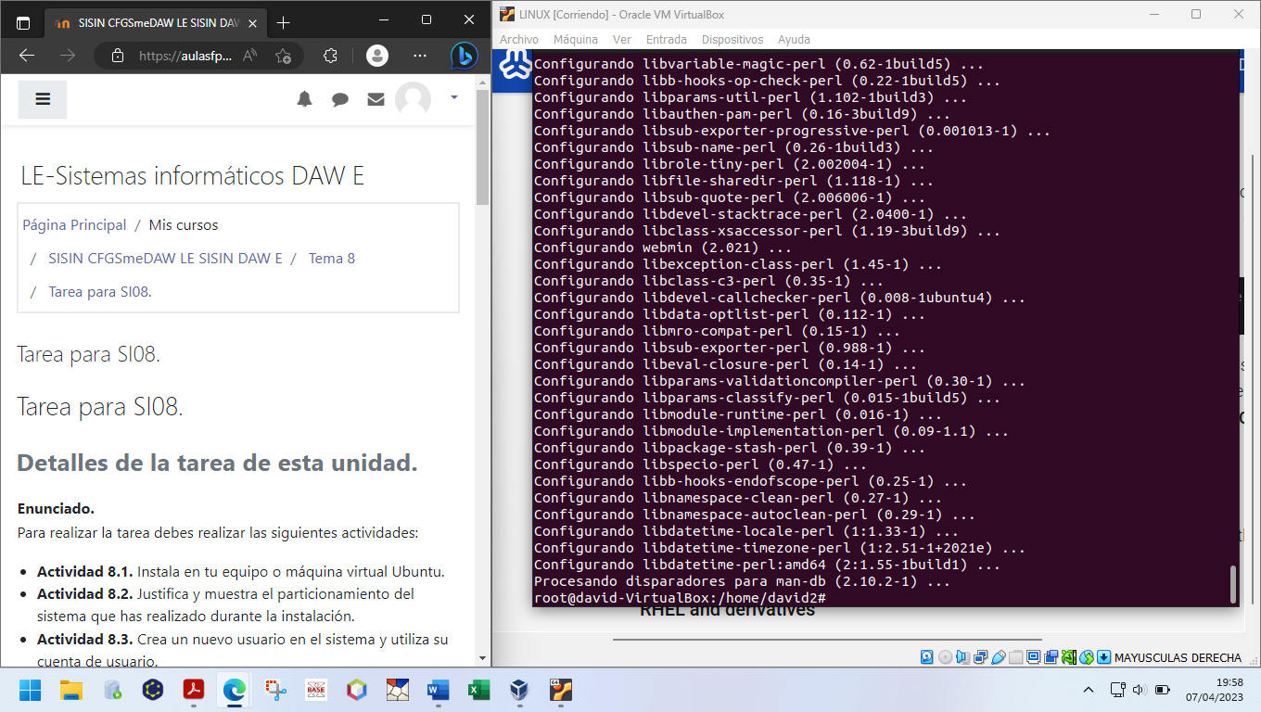

Una vez instalado, con el comando ifconfig localizamos la ip de nuestro equipo y en el navegador accedemos a la siguiente dirección: IP:10000, en mi caso sería: **10.0.2.15:10000**.

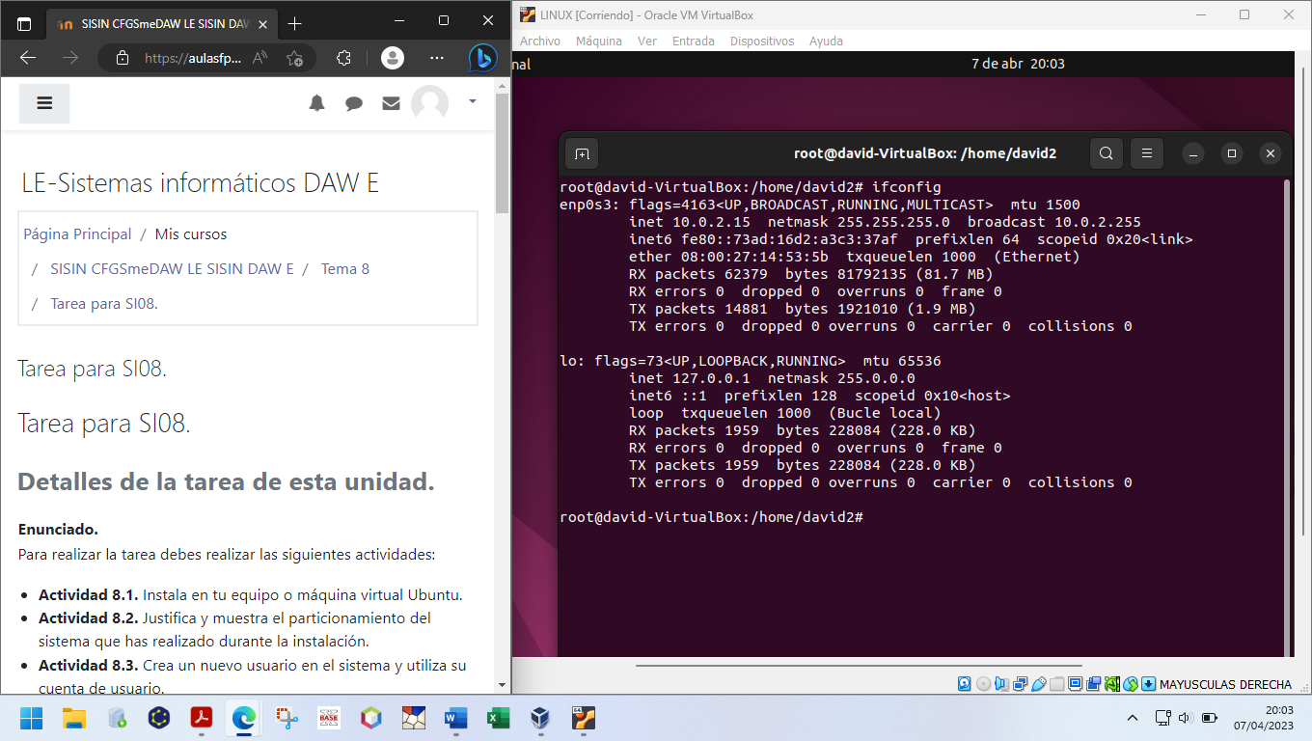

Nos saldrá una advertencia de riesgo, pero la ignoramos y continuamos navegando.

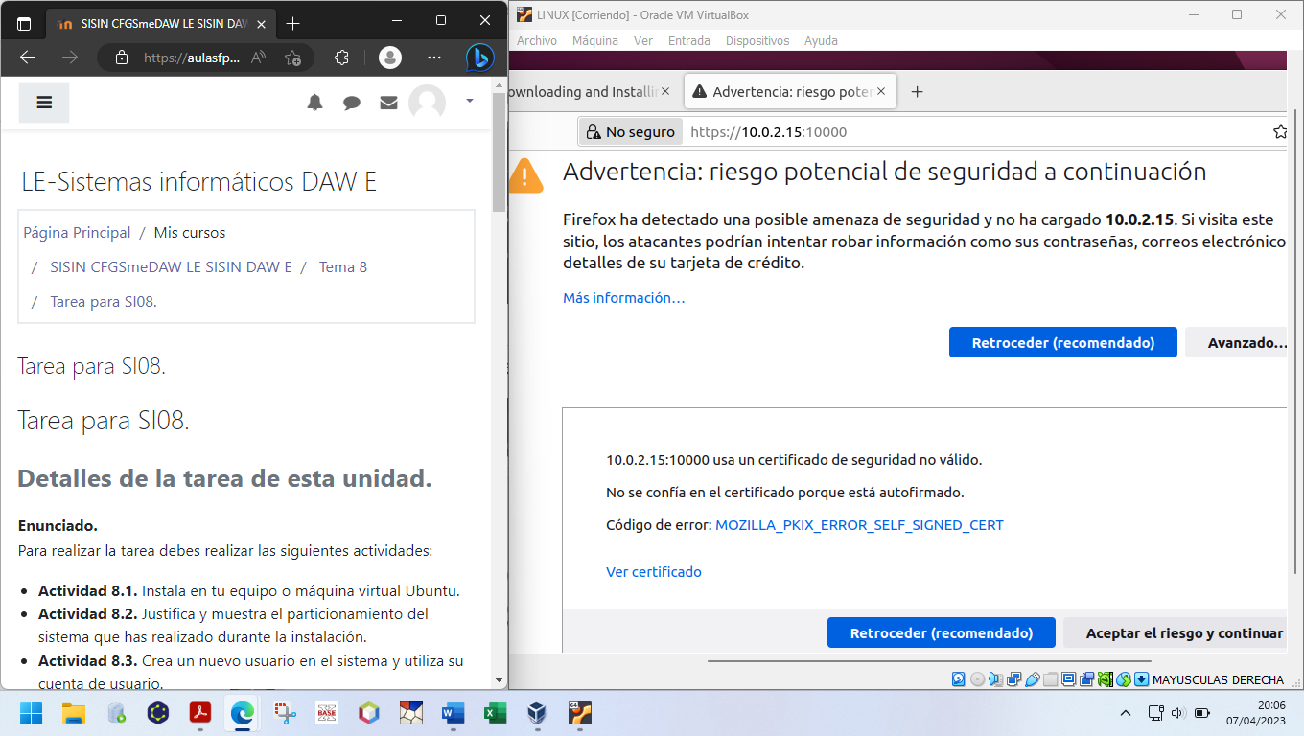

Accedemos a webmin con el usuario y contraseña que establecimos al instalar **Ubuntu** (usuario root).

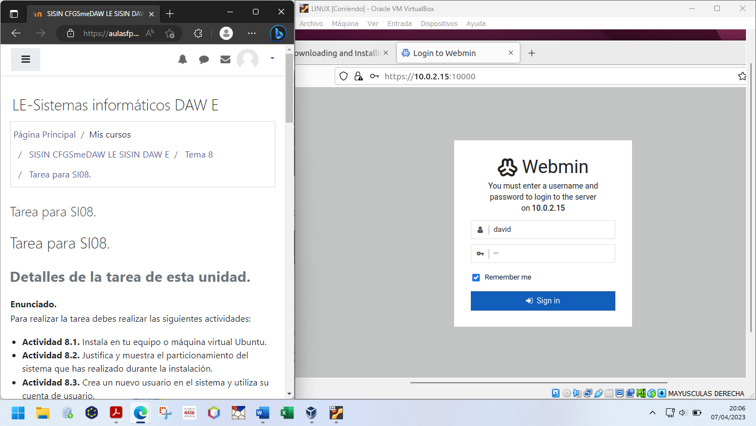

Nos sale una pantalla que proporciona información del sistema.

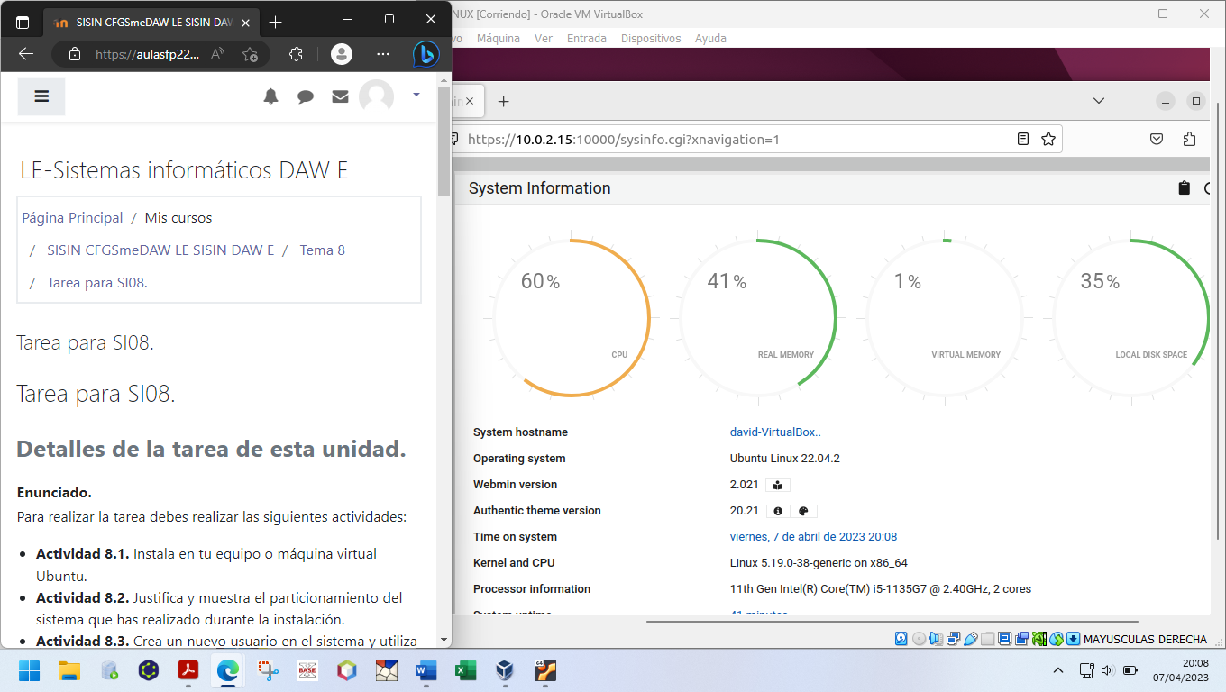

Nosotros vamos a cambiar la contraseña del usuario root, por tanto, nos vamos a **sistema > change password**, introducimos los cambios y aceptamos.

